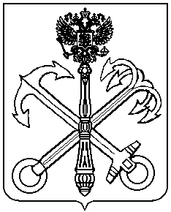

МЕСТНАЯ АДМИНИСТРАЦИЯ
ВНУТРИГОРОДСКОГО МУНИЦИПАЛЬНОГО ОБРАЗОВАНИЯ
САНКТ-ПЕТЕРБУРГА МУНИЦИПАЛЬНЫЙ ОКРУГ
КОМЕНДАНТСКИЙ АЭРОДРОМ

ПОСТАНОВЛЕНИЕ

28.03.2018 года Санкт-Петербург №172

Об утверждении Положения о вручении новорожденным жителям МО Комендантский аэродром в возрасте до 1 года памятной медали "Рожденному в МО Комендантский аэродром"

В соответствии с Законом Санкт-Петербурга №420-79 от 23.09.2009 года "Об организации местного самоуправления в Санкт-Петербурге", Уставом внутригородского Муниципального образования Санкт-Петербурга Муниципальный округ Комендантский аэродром, в целях укрепления института семьи, сохранения семейных ценностей
ПОСТАНОВЛЯЮ:
- Утвердить положение «О вручении новорожденным жителям МО Комендантский аэродром в возрасте до 1 года памятной медали "Рожденному в МО Комендантский аэродром"» согласно приложению №1 к настоящему решению.
- Контроль за исполнением настоящего постановления оставляю за собой.
- Постановление вступает в силу с момента его официального опубликования (обнародования).

Глава Местной администрации

МО Комендантский аэродром М.Ю.Брызгалова

Приложение №1 к ПМА

от 28.03.2018 года №172

Положение о вручении новорожденным жителям МО Комендантский аэродром в возрасте до 1 года памятной медали "Рожденному в МО Комендантский аэродром"

- Общие положения
  - Настоящее Положение устанавливает порядок вручения новорожденным жителям МО Комендантский аэродром в возрасте до 1 года памятной медали «Рожденному в МО Комендантский аэродром» (далее медаль).
  - Медаль призвана создавать условия для сохранения и возрождения семейных ценностей, улучшения нравственной атмосферы в обществе, укрепления института семьи.

- Порядок вручения памятной медали «Рожденному в МО Комендантский аэродром»:
  - Медаль вручается новорожденным гражданам, зарегистрированным на территории МО Комендантский аэродром в возрасте от 0 до 12 месяцев.
  - Основанием для вручения медали является регистрация новорожденного ребенка на территории муниципального округа Комендантский аэродром и заявление одного из родителей на имя главы Местной администрации по установленной форме согласно приложения №1 к настоящему Положению.
  - Медаль вручается заявителям (законным представителям - родителям (одному из родителей) несовершеннолетнего гражданина, зарегистрированного по месту жительства на территории МО Комендантский аэродром). От имени заявителей вправе выступать их представители при предъявлении паспорта гражданина Российской Федерации и документ, подтверждающий полномочия представителя, оформленный в соответствии с действующим законодательством, подтверждающий наличие у представителя права действовать от лица заявителя.
  - Для получения медали необходимо предоставить в Местную администрацию следующие документы:
- заявление законного представителя - родителя согласно приложению №1 к настоящему положению;
- паспорт или иной документ, удостоверяющий личность (в качестве документа, удостоверяющего личность, предъявляются: паспорт гражданина Российской Федерации; либо временное удостоверение личности гражданина Российской Федерации, выдаваемое на период оформления паспорта, предусмотренное пунктом 76 Административного регламента Федеральной миграционной службы по предоставлению государственной услуги по выдаче и замене паспорта гражданина Российской Федерации, удостоверяющего личность гражданина Российской Федерации на территории Российской Федерации, утвержденного приказом Федеральной миграционной службы от 30.11.2012 № 391);
- свидетельство о рождении несовершеннолетнего;
- справку о регистрации несовершеннолетнего по месту жительства на территории МО Комендантский аэродром по форме №9;
- согласие на обработку персональных данных по форме согласно приложению №2 к настоящему положению;
  - Документы, прилагаемые к заявлению, представляются в оригиналах или нотариально заверенных копиях. Копии документов, не заверенные нотариально, представляются только с предъявлением оригиналов.
  - Вручение медали производится в торжественной обстановке один раз в квартал в помещении Муниципального совета по адресу: Богатырский пр. д.7, корп.5.

- Описание памятной медали «Рожденному в МО Комендантский аэродром»
  - Медаль двухсторонняя.
  - На лицевой стороне медали в средней части, в малом круге изображение женщины, держащей ребенка золотого цвета. По большому кругу в верхней части надпись «Рожденному в МО Комендантский аэродром» золотыми буквами на синем фоне, в нижней части этого круга надпись «Санкт-Петербург» золотыми буквами на красном фоне. Под надписью "Санкт-Петербург" изображение самолета (приложение №3 к настоящему Положению).
  - На оборотной стороне медали в малом круге изображён символ МО Комендантский аэродром самолет золотого цвета. Над самолетом надпись "Муниципальное образование" золотыми буквами на синем фоне", под самолетом надпись "Комендантский аэродром" золотыми буквами. За малым кругом располагается три круга белый, синий и красный соответственно с уширением внизу (приложение №4 к настоящему Положению).
  - Материал медали — латунный сплав; исполнение объемно-рельефная штамповка; покрытие тонированным лаком, некоторые элементы покрыты многоцветными эмалями. Диаметр медали — 50 мм. Толщина медали — 3-4 мм.
  - Медаль упакована в пластиковый футляр синего цвета с бархатной подушечкой с выемкой под медаль.
Приложение №1 к положению,
утвержденному ПМА от 28.03.2018 года №172
В Местную администрацию внутригородского
Муниципального образования Санкт-Петербурга
Муниципальный округ Комендантский аэродром
от гражданина _________________________
^{(Фамилия, имя, отчество)}
паспорт: серия __________ № ____________
_____________________________________
^{(указать кем, когда выдан)}
Адрес регистрации по месту жительства:
_____________________________________
Контактная информация:________________
_____________________________________
(домашний, рабочий, мобильный телефон)
ЗАЯВЛЕНИЕ
Прошу вручить медаль «Рожденному в МО Комендантский аэродром» новорожденному(ой) _______________________________________________________________________
^{(ФИО ребенка, дата рождения)}
зарегистрированному(ой) по месту жительства по адресу: _____________________________

Свидетельство о рождении________________________________________________________
(серия, номер, кем и когда выдано)

«____»_______________г. | __________________ | _________________________
^{дата} | ^{подпись} | ^{Фамилия, инициалы}

Приложение №2 к положению,
утвержденному ПМА от 28.03.2018 года №172

СОГЛАСИЕ НА ОБРАБОТКУ ПЕРСОНАЛЬНЫХ ДАННЫХ

Санкт-Петербург "__" __________ 20___ г.
Я, _______________________________________________________________________,
(Фамилия, Имя, Отчество полностью)
дата рождения __________________________________________________________________,
^{(число, месяц, год)}
Документ, удостоверяющий личность: паспорт серия ____________№_______________выдан
________________________________________________________________________________
^{(кем и когда выдан)}
Адрес регистрации по месту жительства ___________________________________________,
(почтовый индекс и адрес регистрации)
настоящим даю свое согласие Местной администрации внутригородского Муниципального образования Санкт-Петербурга Муниципальный округ Комендантский аэродром на обработку моих персональных данных, а именно, совершение действий, предусмотренных Федеральным законом от 27.07.2006 №152-ФЗ "О персональных данных", содержащихся в настоящем заявлении, включая получение от меня и/или от любых третьих лиц, с учетом требований действующего законодательства Российской Федерации, с использованием средств автоматизации.
Данное согласие распространяется на следующую информацию обо мне и моем несовершеннолетнем ребенке: фамилия, имя, отчество, год, месяц, дата и место рождения, адрес, сведения о документах, удостоверяющих личность и иная информация, относящаяся к моей личности, необходимая для достижения указанных выше целей (далее - "персональные данные"). В случае если персональные данные содержат биометрические данные в виде фотографического изображения, то я также даю согласие на их обработку.

_______________ /_____________________________/
^{подпись} ^{ФИО}

Приложение №3 к положению,  утвержденному ПМА от 28.03.2018 года №172 | Приложение №4 к положению,  утвержденному ПМА от 28.03.2018 года №172
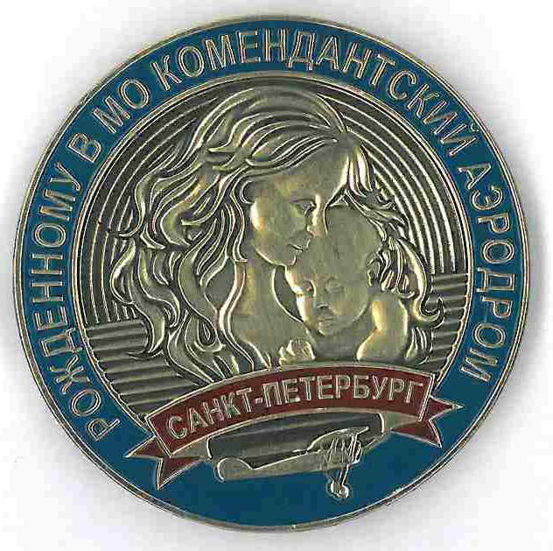 | 